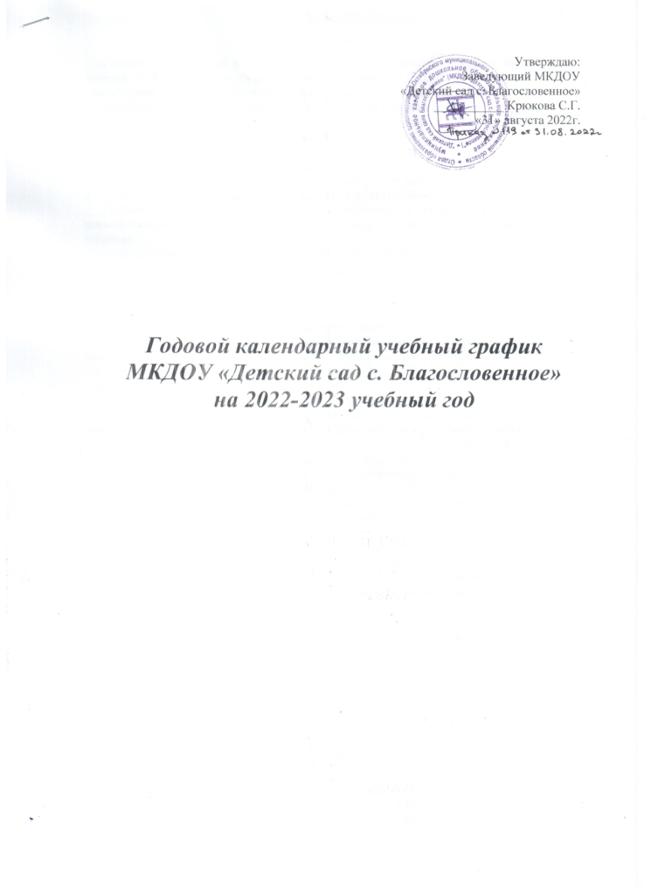

Годовой календарный учебный график разработан в соответствии с Федеральным законом «Об образовании в Российской Федерации» (от 29.12.2012 года № 273-ФЗ), в соответствии с Федеральным государственным образовательным стандартом дошкольного образования (приказ Министерства образования и науки РФ от 17 октября 2013г. №1155), санитарно-эпидемиологическими требованиями к устройству, содержанию и организации режима работы ДОУ (СанПиН 2.4.3648-20), - Уставом ДОУ.
В 2022–2023 учебном году ДОУ реализует образовательную программу МКДОУ «Детский сад с. Благословенное», разработанную на основе примерной основной общеобразовательной программы развития и воспитания детей в детском саду «Детство», под редакцией Т.И. Бабаева, А.Г. Гогоберидзе, З.А. Михайлова.
Годовой календарный учебный график учитывает в полном объеме возрастные, психофизические особенности воспитанников и отвечает требованиям охраны их жизни и здоровья.
Содержание годового календарного учебного графика включает в себя следующее:
- режим работы ДОУ;
- продолжительность учебного года;
- количество недель в учебном году;
- сроки проведения каникул, их начало и окончание;
- перечень проводимых праздников для воспитанников;
-сроки проведения мониторинга достижения детьми планируемых результатов освоения основной общеобразовательной программы дошкольного образования;
- праздничные дни;
- работа ДОУ в летний период;
-особенности регламентации приоритетного направления.
Годовой календарный учебный график утверждается заведующим ДОУ до начала учебного года. Все изменения, вносимые ДОУ в годовой календарный учебный график, утверждаются заведующим образовательного учреждения по согласованию с учредителем и доводятся до всех участников образовательного процесса.
Муниципальное казённое дошкольное образовательное учреждение «Детский сад с. Благословенное» в установленном законодательством Российской Федерации порядке несет ответственность за реализацию в полном объеме образовательных программ в соответствии с годовым календарным учебным графиком.

№ | Содержание
1 | Количество возрастных групп
 |  | 2 группы: старшая разновозрастная и младшая разновозрастная
2 | Начало учебного года | 01.09.2022
3 | Окончание учебного года | 31.05.2023
4 | Продолжительность учебной недели | 5 дней (понедельник – пятница)
5 | Продолжительность учебного года | 34 недели
6 | Летний оздоровительный период | с 01.06.2023 по 31.08.2023
7 | Режим работы ДОУ в учебном году | с 08:30ч до 17:30ч
8 | Режим работы ДОУ в летний оздоровительный период | с 08:30ч до 17:30ч
9 | График каникул | Зимние каникулы - 30.01.2023 – 03.02.2023
10 | Выпуск детей в школу | 31.05.2023
11 | Периодичность проведения родительских  собраний | 1 собрание – октябрь  2 собрание – ноябрь  3 собрание – февраль  4 собрание – май

Образовательная деятельность в ДОУ
 | Младшая разновозрастная группа |  | Старшая разновозрастная группа
Начало НОД | 10.00 |  | 10.00
Окончание НОД | 11.00 |  | 11.00
Регламентирование образовательного процесса на один день | 1,5-3 года  2  занятия  по 10 мин. | 3-4 года  2  занятия  по 15 мин. | 4-5 лет  2 занятия по 20 мин. | 5-6 лет  2-3 занятия по  25 мин. | 6-8 лет  3-4 занятия по 30 мин.
Недельная образовательная нагрузка (кол-во/ч.) | 10/  1ч 40мин | 10/  2ч 30мин | 10/  3ч 20мин | 14/  5ч 50мин | 16/  8ч 00мин
Минимальный перерыв между НОД | 10 минут

Особенности регламентации приоритетного направления:
Социально-личностное развитие:
- организация и проведение режимных моментов, организация и проведение НОД по образовательным областям: социально-коммуникативное, художественно-эстетическое развитие, организация тематических дней, выставок детского творчества.
- организация массовых мероприятий, конкурсов.

